RELATÓRIO TÉCNICO
Análises TCM e TRI
3ª série do Ensino Médio – Língua Portuguesa
Simulado III | Piauí, 2026
Documento-base metodológico: Relatório 3EM-MT 2025 e relatórios refinados de Junho/2026
21 de julho de 2026

1. Síntese executiva
Leitura principal. O Simulado III de Língua Portuguesa da 3ª série retirou os itens 5, 7 e 8 da calibração TRI. Os três itens apresentaram discriminação e correlação ponto-bisserial baixas; nos itens 5 e 8, há ainda sinais fortes de alternativa concorrente mais informativa que o gabarito.
Aplicação | N | Itens TCM/TRI | Escore médio | % do total | Proficiência média | Exclusão TRI
Simulado III | 29.760 | 26 / 23 | 11,79 / 26 | 45,3% | 235,4 | 5, 7, 8
Fonte: EscoresBrutos_Aluno, MedidasTCM_Item, EstItens e ResumoTheta do Simulado III.

2. Dados e método
A análise utiliza os arquivos de resultados do Simulado III de Língua Portuguesa da 3ª série do Ensino Médio, armazenados na pasta Julho. A TCM foi usada para examinar proporção de acertos, discriminação e correlações bisserial e ponto-bisserial. A TRI foi estimada pelo modelo logístico de três parâmetros, com equalização para a escala SAEB quando indicado nos arquivos de itens.
Como nos relatórios anteriores, os limiares de discriminação e correlação ponto-bisserial abaixo de 0,20 são tratados como sinais diagnósticos, não como regras automáticas de exclusão. A decisão final combina TCM, parâmetros TRI, ajustes do modelo, estabilidade da estimação e revisão pedagógica.

3. Resultados da TCM
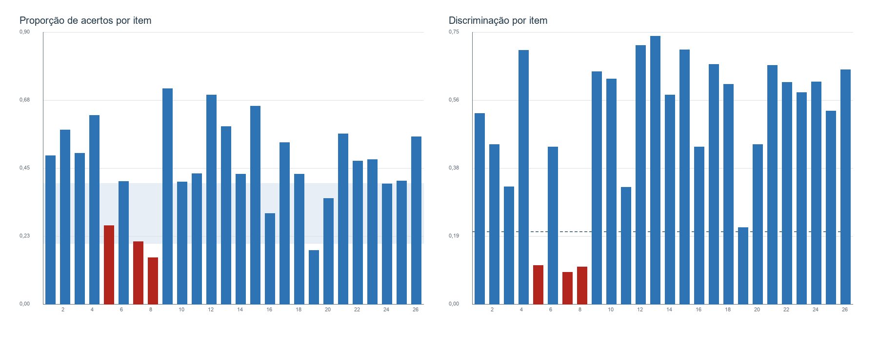
Figura 1. Proporção de acertos e discriminação por item.
Fonte: MedidasTCM_Item.xlsx, Simulado III.
Item | Prop. acertos | Discriminação | Corr. bisserial | Corr. ponto-bisserial | Encaminhamento
005 | 0,260 | 0,106 | 0,129 | 0,095 | Excluído da TRI; possível conflito de gabarito e instabilidade
007 | 0,206 | 0,088 | 0,133 | 0,094 | Excluído da TRI; discriminação e ponto-bisserial baixos
008 | 0,153 | 0,102 | 0,190 | 0,125 | Excluído da TRI; possível conflito de gabarito
Fonte: MedidasTCM_Item.xlsx e Impressões gerais..odt.
O item 5 apresentou o sinal mais claro de conflito: o gabarito A reuniu 26,0% das escolhas e ponto-bisserial 0,095, enquanto o distrator B reuniu 42,0% e ponto-bisserial 0,305. O item 8 seguiu padrão semelhante, com gabarito E em 15,3% e distrator C em 38,0%, também com maior associação ao desempenho. O item 7 não mostra uma alternativa concorrente tão dominante, mas combina baixa discriminação e baixa associação ponto-bisserial, justificando sua retirada da calibração TRI na atualização.

Diagnóstico das alternativas
Item | Alternativa | % escolha | Discriminação | Ponto-bisserial | Papel
5 | A | 26,0% | 0,106 | 0,095 | Gabarito
5 | B | 42,0% | 0,376 | 0,305 | Distrator
5 | C | 10,3% | -0,168 | -0,220 | Distrator
5 | D | 7,1% | -0,113 | -0,171 | Distrator
5 | E | 14,0% | -0,184 | -0,208 | Distrator
7 | A | 33,4% | 0,099 | 0,083 | Distrator
7 | B | 20,6% | 0,088 | 0,094 | Gabarito
7 | C | 23,2% | -0,052 | -0,048 | Distrator
7 | D | 11,5% | -0,100 | -0,126 | Distrator
7 | E | 10,6% | -0,018 | -0,025 | Distrator
8 | A | 24,9% | -0,147 | -0,136 | Distrator
8 | B | 13,5% | -0,183 | -0,213 | Distrator
8 | C | 38,0% | 0,357 | 0,292 | Distrator
8 | D | 7,6% | -0,113 | -0,170 | Distrator
8 | E | 15,3% | 0,102 | 0,125 | Gabarito
Fonte: mDificNRDF, mDiscNRDF e mcpBisNRDF, Simulado III.

4. Resultados da TRI
Aplicação | Média | IC 95% da média | DP EAP | Mediana | Intervalo interquartil | Itens fixados
Simulado III | 235,4 | 234,2 a 236,5 | 75,1 | 241,4 | 174,9 a 292,8 | 8
Fonte: ResumoTheta e ResumoThetaIC.
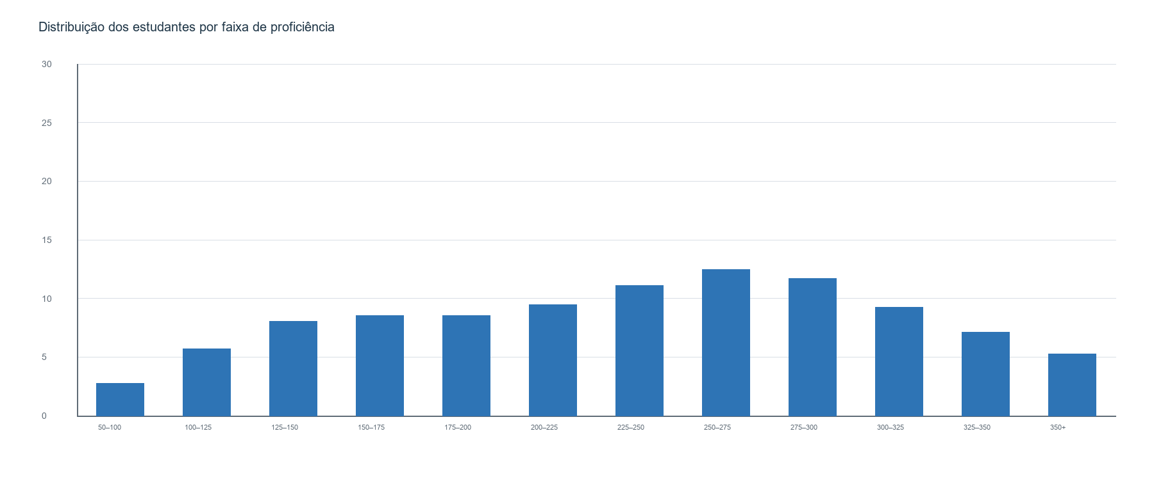
Figura 2. Distribuição percentual dos estudantes por faixa de proficiência.
Fonte: DistriAlunosClasseLP3serie_S3.xlsx.
A proficiência média estimada foi 235,4, com mediana 241,4 e desvio-padrão EAP de 75,1. A proporção de estudantes na faixa de 350 pontos ou mais foi 5,3%.

Parâmetros dos itens
Sinal para revisão | Itens
a < 0,60 | 2, 3, 11, 25
c > 0,25 | 1
Fonte: EstItens_3EM_LP_S3.xlsx. Os pontos de corte são diagnósticos e não implicam exclusão automática.

5. Recomendações
- Revisar formalmente o gabarito e o conteúdo dos itens 5, 7 e 8 antes de qualquer reutilização.
- Documentar a exclusão dos três itens da calibração TRI atualizada, distinguindo conflito provável de gabarito e funcionamento psicométrico fraco.
- Analisar as curvas características e os índices de ajuste antes de aprovar esses itens para banco.

6. Referências e arquivos-fonte
Primi, R. (2012). Psicometria: fundamentos matemáticos da Teoria Clássica dos Testes. Avaliação Psicológica, 11, 297–307.
Wu, M.; Tam, H. P.; Jen, T.-H. (2017). Educational Measurement for Applied Researchers: Theory into Practice. Springer.
Andrade, D. F.; Tavares, H. R.; Valle, R. C. (2000). Teoria da Resposta ao Item: conceitos e aplicações. ABE.
Baker, F. B.; Kim, S.-H. (2004). Item Response Theory: Parameter Estimation Techniques. 2. ed. Marcel Dekker.
Relatório Técnico 3EM-MT 2025 e relatórios refinados de Junho/2026.

Arquivos de resultados utilizados
- ResultadosTCM_3EM_LP/Simulado_III: EscoresBrutos_Aluno.xlsx, MedidasTCM_Item.xlsx, mDificNRDF.xlsx, mDiscNRDF.xlsx e mcpBisNRDF.xlsx.
- ResultadosTRI_3EM_LP/Simulado_III: ResumoTheta, ResumoThetaIC, EstItens, DistriAlunosClasse e BaseRespTheta.
- Programas/TCM_3EM_LP_S3.R e Fit_3PL_Fix_3EM_LP_S3.R.
- Impressões gerais..odt, com as ressalvas técnicas registradas pela equipe.

Apêndice A. Medidas TCM por item
Item | Proporção de acertos | Discriminação | Corr. bisserial | Corr. ponto-bisserial
001 | 0,490 | 0,525 | 0,529 | 0,422
002 | 0,576 | 0,440 | 0,451 | 0,357
003 | 0,498 | 0,323 | 0,331 | 0,264
004 | 0,624 | 0,700 | 0,735 | 0,576
005 | 0,260 | 0,106 | 0,129 | 0,095
006 | 0,406 | 0,433 | 0,444 | 0,351
007 | 0,206 | 0,088 | 0,133 | 0,094
008 | 0,153 | 0,102 | 0,190 | 0,125
009 | 0,712 | 0,641 | 0,745 | 0,561
010 | 0,404 | 0,621 | 0,638 | 0,504
011 | 0,431 | 0,322 | 0,327 | 0,259
012 | 0,691 | 0,714 | 0,797 | 0,607
013 | 0,587 | 0,738 | 0,754 | 0,596
014 | 0,429 | 0,576 | 0,585 | 0,464
015 | 0,655 | 0,701 | 0,759 | 0,588
016 | 0,300 | 0,433 | 0,501 | 0,380
017 | 0,535 | 0,661 | 0,663 | 0,528
018 | 0,430 | 0,606 | 0,616 | 0,489
019 | 0,177 | 0,211 | 0,343 | 0,233
020 | 0,350 | 0,440 | 0,474 | 0,368
021 | 0,564 | 0,659 | 0,658 | 0,523
022 | 0,473 | 0,611 | 0,612 | 0,488
023 | 0,478 | 0,583 | 0,587 | 0,468
024 | 0,398 | 0,612 | 0,637 | 0,502
025 | 0,407 | 0,532 | 0,557 | 0,440
026 | 0,553 | 0,647 | 0,652 | 0,519
Fonte: ResultadosTCM_3EM_LP/Simulado_III/MedidasTCM_Item.xlsx.

Apêndice B. Parâmetros TRI por item
Item | a | b | b (escala 250,50) | c | Fixado
001 | 1,136 | 0,831 | 291,6 | 0,258 | Não
002 | 0,400 | -1,029 | 198,6 | 0,020 | Não
003 | 0,234 | 0,004 | 250,2 | 0,029 | Não
004 | 1,165 | -0,674 | 216,3 | 0,116 | Não
006 | 0,747 | 1,413 | 320,6 | 0,184 | Não
009 | 1,105 | -1,480 | 176,0 | 0,036 | Não
010 | 1,365 | 0,818 | 290,9 | 0,144 | Não
011 | 0,272 | 1,431 | 321,5 | 0,067 | Não
012 | 1,314 | -0,968 | 201,6 | 0,037 | Sim
013 | 1,086 | -0,548 | 222,6 | 0,020 | Sim
014 | 0,650 | 0,857 | 292,8 | 0,087 | Sim
015 | 1,170 | -1,026 | 198,7 | 0,058 | Não
016 | 0,601 | 1,956 | 347,8 | 0,074 | Não
017 | 0,896 | -0,198 | 240,1 | 0,088 | Não
018 | 1,118 | 0,686 | 284,3 | 0,139 | Não
019 | 0,600 | 2,802 | 390,1 | 0,107 | Sim
020 | 0,892 | 1,690 | 334,5 | 0,169 | Não
021 | 1,071 | -0,113 | 244,4 | 0,169 | Não
022 | 1,663 | 0,720 | 286,0 | 0,235 | Não
023 | 0,785 | 0,993 | 299,7 | 0,178 | Sim
024 | 0,844 | 1,667 | 333,3 | 0,214 | Sim
025 | 0,550 | -0,504 | 224,8 | 0,015 | Sim
026 | 1,050 | -0,637 | 218,2 | 0,065 | Sim
Fonte: ResultadosTRI_3EM_LP/Simulado_III/EstItens_3EM_LP_S3.xlsx.

Apêndice C. Distribuição por faixa de proficiência
Faixa | N de alunos | Percentual
[0,25) | 0 | 0,000%
[25,50) | 0 | 0,000%
[50,100) | 822 | 2,762%
[100,125) | 1.696 | 5,699%
[125,150) | 2.390 | 8,031%
[150,175) | 2.546 | 8,555%
[175,200) | 2.539 | 8,532%
[200,225) | 2.811 | 9,446%
[225,250) | 3.306 | 11,109%
[250,275) | 3.713 | 12,476%
[275,300) | 3.490 | 11,727%
[300,325) | 2.755 | 9,257%
[325,350) | 2.126 | 7,144%
[350,1e+03) | 1.566 | 5,262%
Fonte: DistriAlunosClasseLP3serie_S3.xlsx.

